No9-1
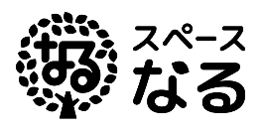
喀痰吸引等業務（特定行為業務）計画書

作成者氏名 |  |  |  |  | 作成日 | 令和 年 月 日
児童氏名 |  |  |  |  | 承認日 | 令和 年 月 日
保護者氏名 |  |  |  |  | 承認日 | 令和 年 月 日
基本情報 | 対象者 | 氏名 |  |  | 生年月日 | 平成・令和 年 月 日
 |  | 病名
 |  | 住所
 | 事業所 | 事業所名称
 |  | 担当者氏名
 |  | 施設長氏名
 | 担当看護職員氏名
 | 担当医師氏名
業務実施計画 | 計画期間 |  |  | 令和 年 月 日 ～ 令和 年 月 日
 | 目標
 | 実施行為 |  |  | 実施頻度/留意点
 | 口腔内の喀痰吸引
 | 鼻腔内の喀痰吸引
 | 気管カニューレ内部の喀痰吸引
 | 胃ろう又は腸ろうによる経管栄養
 | 経鼻経管栄養
 | 結果報告予定年月日 |  |  | 令和 年 月 日

